**PRÁACTICA DE MONGO 1**

1. Liste los empleados cuyo apellido (lastName) inicie con la letra D



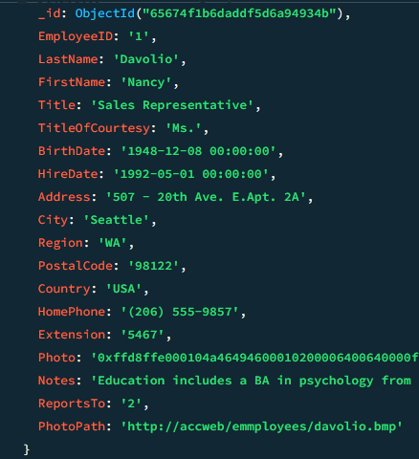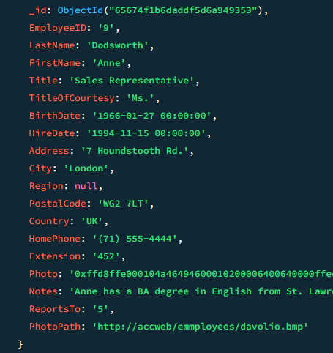

2. Liste los empleados cuyo nombre de cortesia(titleofCourtesy) es Señor(Mr)



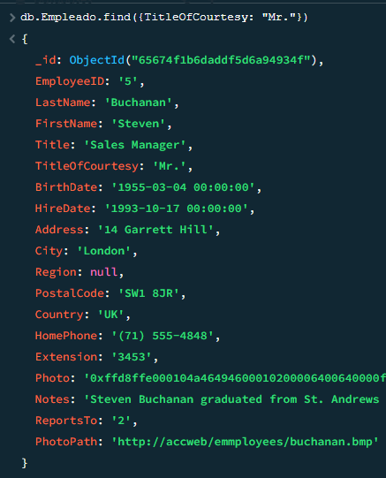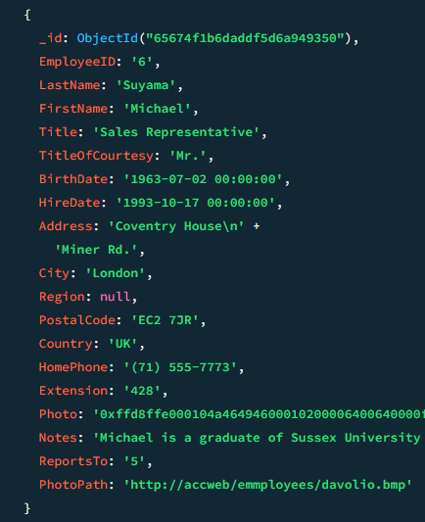

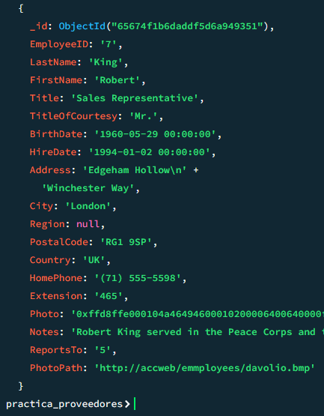

3. Liste los empleados nacidos después del año 1960



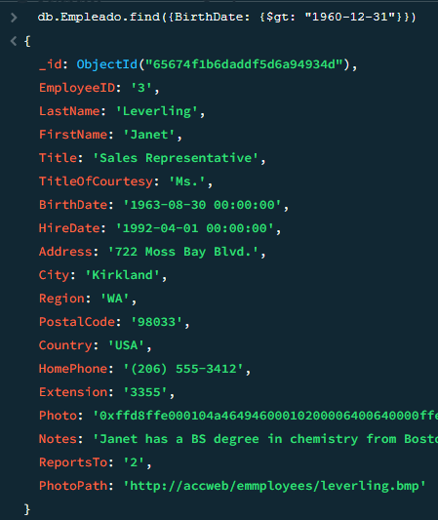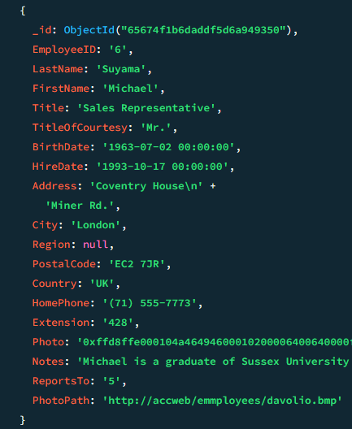

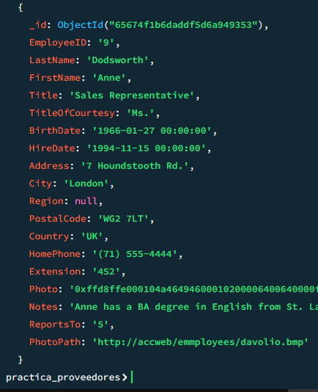

4. Liste los proveedores de Sales Manager(contacTitle) que vivan en la ciudad de Tokyo(City)



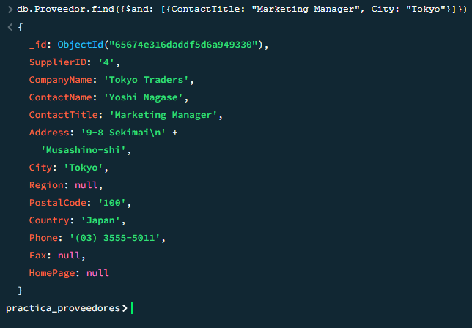

5. Ordene descendentemente por Nombre de compañia(CompanyName



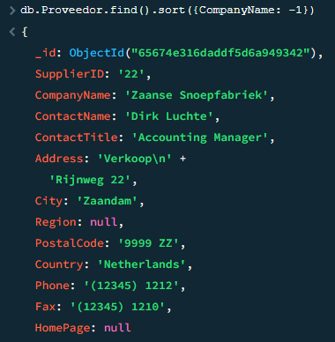

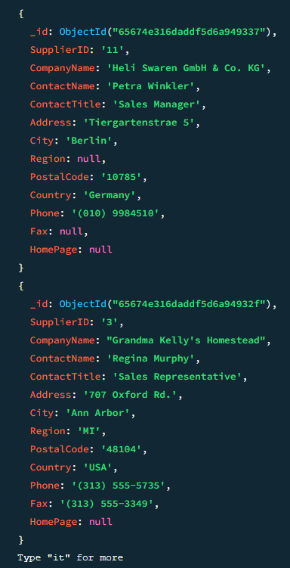

6. Limite la busqueda anterior (descendentemente) a 10 documentos



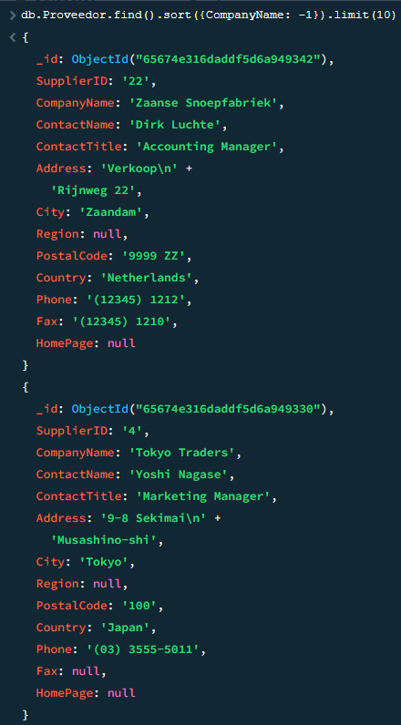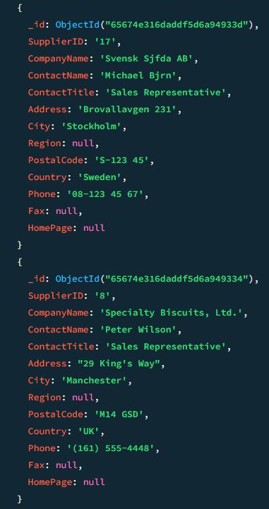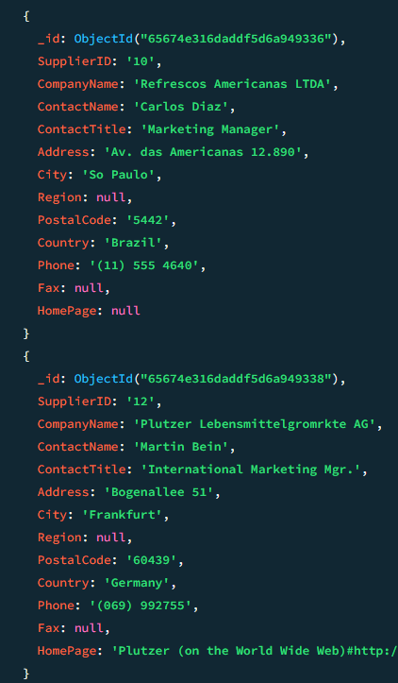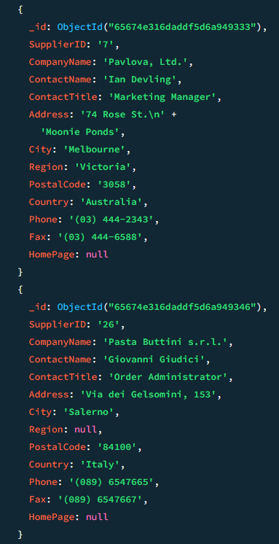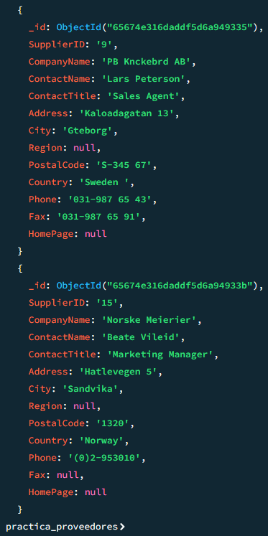  
7. Listar por código postal mayores e iguales a 27478 de los proveedores, cuéntelos



